**今日动态**

**6月9日 星期一 阴**

1. **入园情况：**

今日来园29位小朋友。

**2.区域游戏活动**

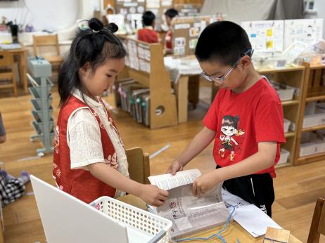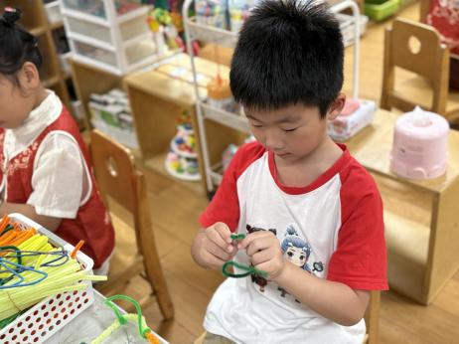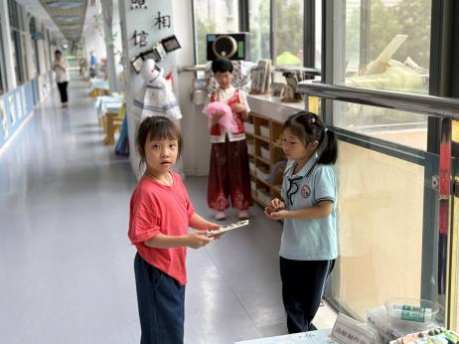

**角色区**

小朋友们在打扮自己。

**科探区**

两个小朋友在探究摩擦力。

**科探区**

两位小朋友在做双杠衣架。

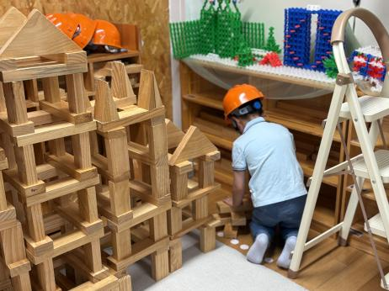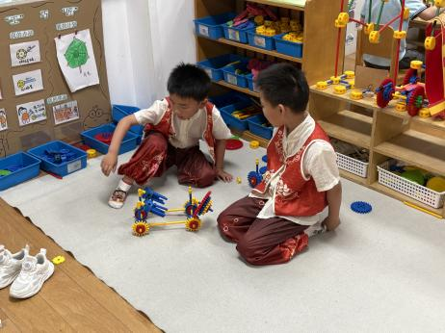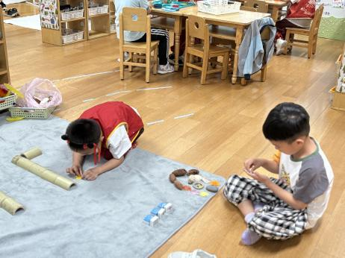

**自然材料区**

两位小朋友在做T台。

**万能工匠区**

两位小朋友在做晾衣架。

**地面建构区**

两位小朋友在建构T台。

**3集体活动**

这是一次制作活动。本次活动引导幼儿用自己感兴趣的方法制作礼物，可采用拼、剪、贴、画等方式制作。在选取材料时引导孩子利用周边的材料，如废旧盒子、碎布、彩纸、报纸、旧毛线、塑料瓶等。最后能主动将礼物送给幼儿园内的人，以表达自己对幼儿园职工的尊敬和感谢，对弟弟妹妹的留恋之情。

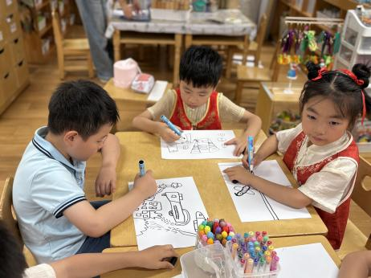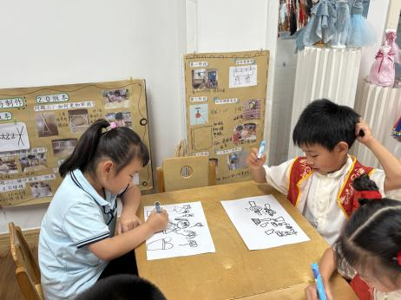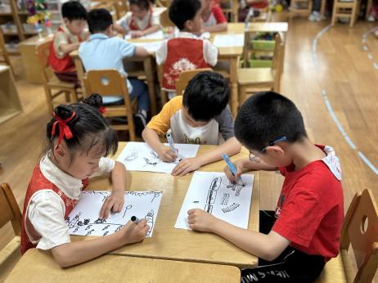

**4.生活活动**

早点：鲜牛奶、肉松饼。

午饭：麦片饭、秋葵炖蛋、芹菜炒干丝、莲藕链子筒骨汤。

点心：奶香面包。 水果：杨梅贵妃饮。

**5.温馨提示**

天气渐热，建议大家给孩子垫垫背巾哦！